Работа с кассой Штрих-М.

1) Сканируем штих-код товара. Товар появляется на экране Штриха.  
  
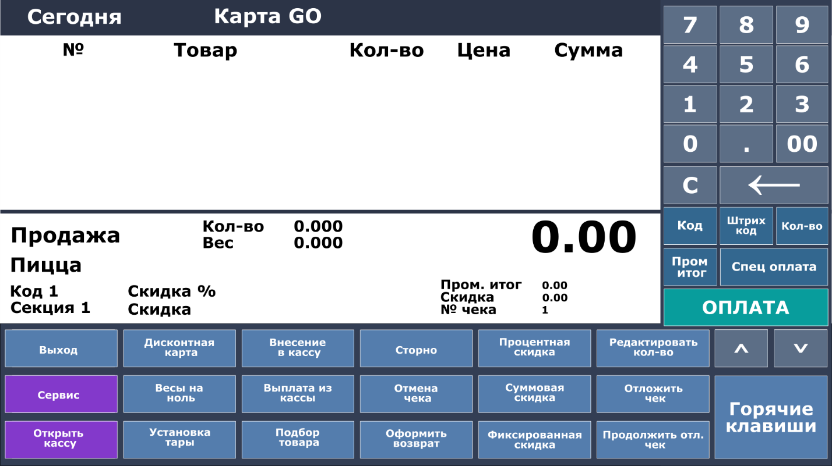

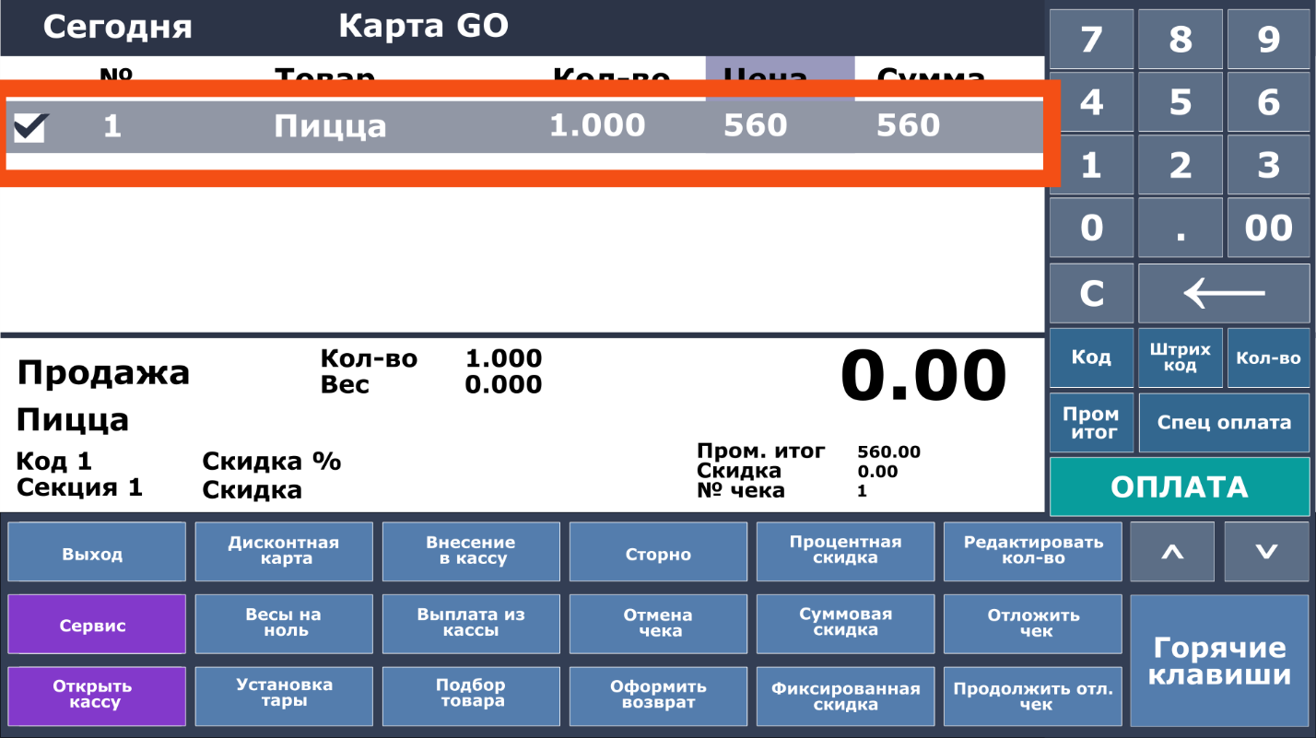

2) В меню "Сервис" выбираем "Карту ГО".

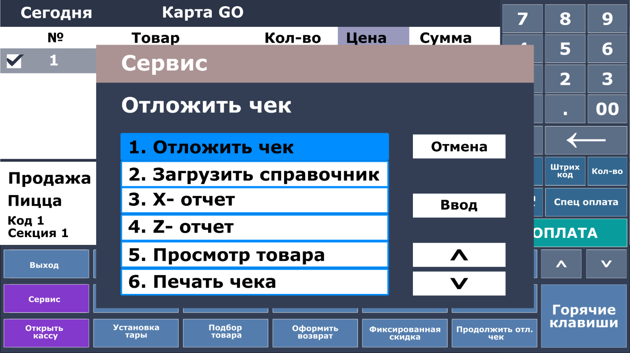

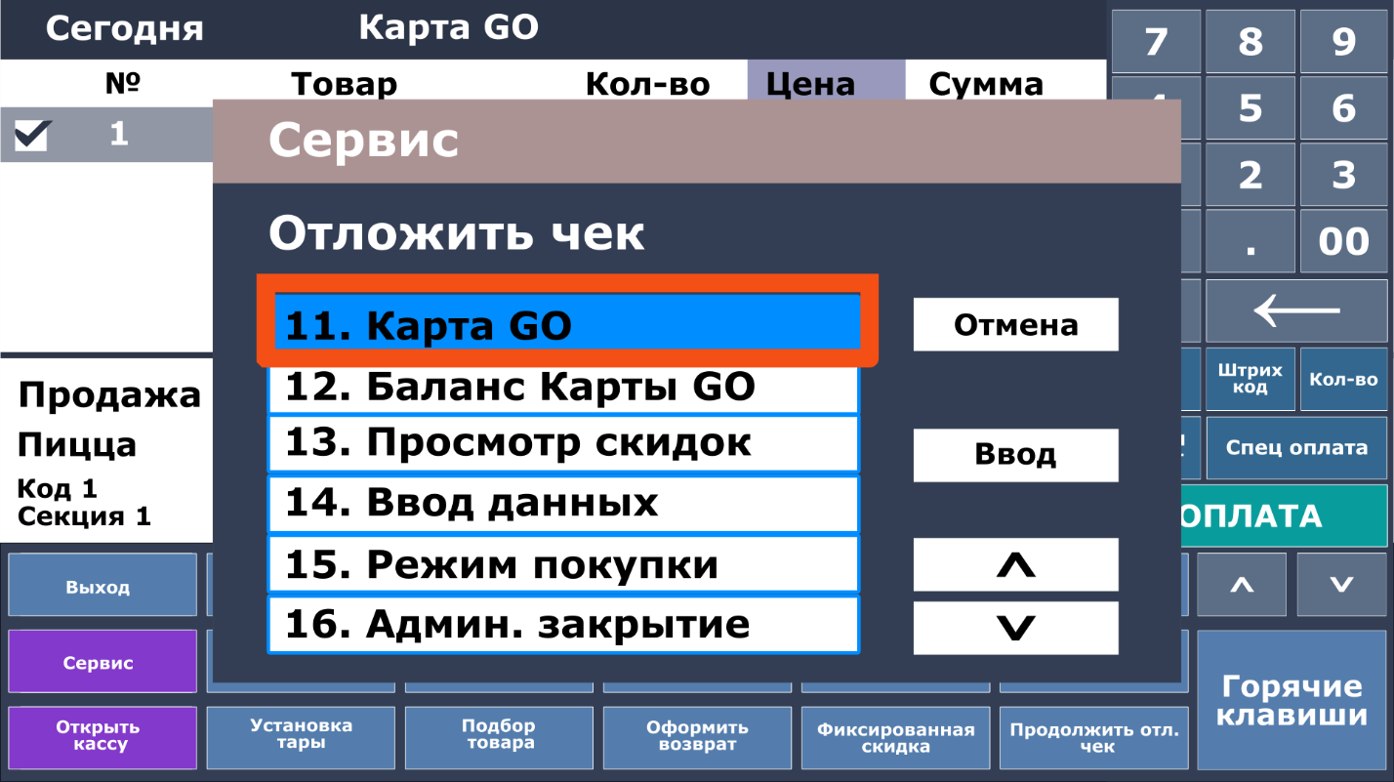

3) Сканируем штрих-код на "Карте Go" у покупателя (либо вводим номер карты или номер телефона, привязанный к ней)

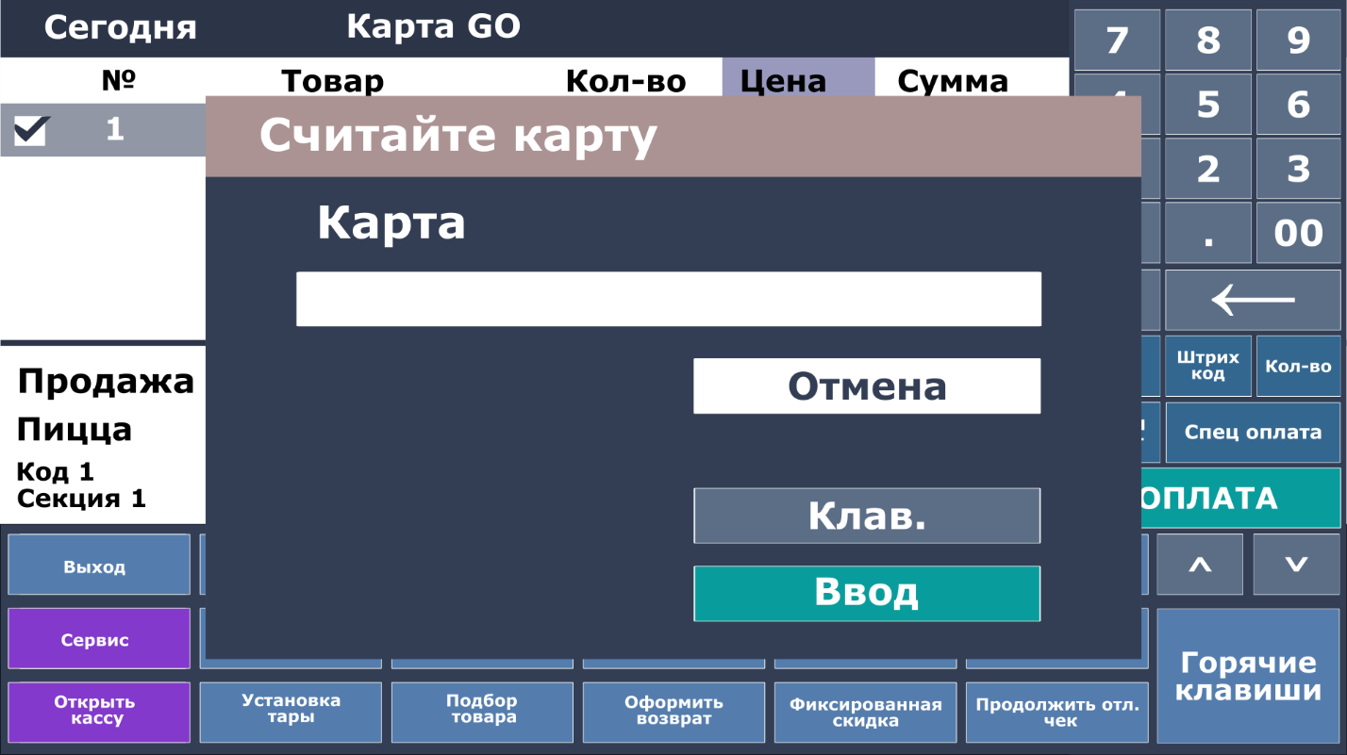

4) На экране Штриха появляется номер "Карты GO" покупателя

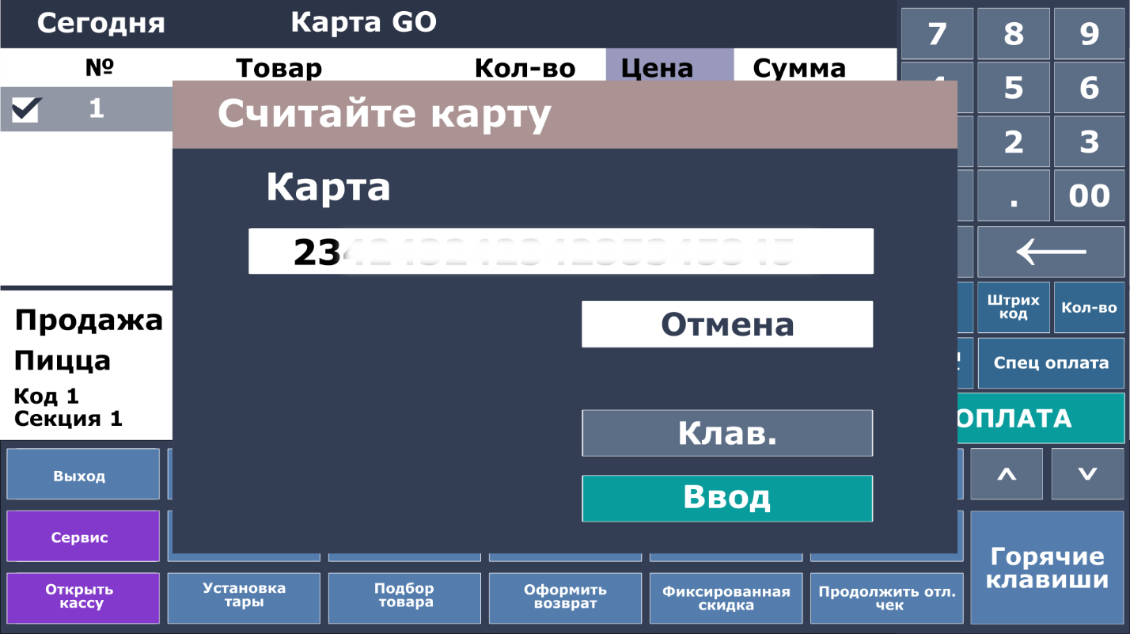

5) Появляется окно с предложением оплатить чек бонусами.

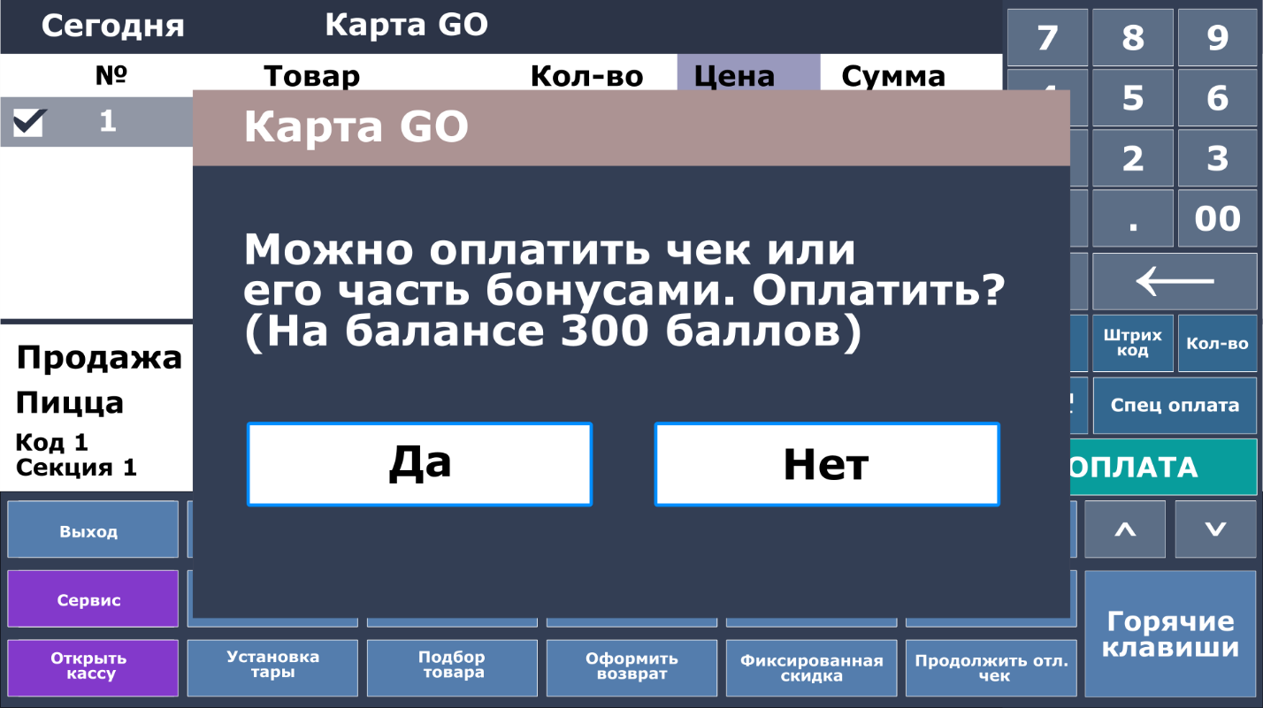

(Бонусами возможно оплатить до 99% стоимости товара. Как минимум 1 рубль покупатель должен заплатить деньгами.)

6) Покупатель решил оплатить за товар 300 рублей бонусами и 260 рублей наличными. Эти суммы записываем в Штрихе.

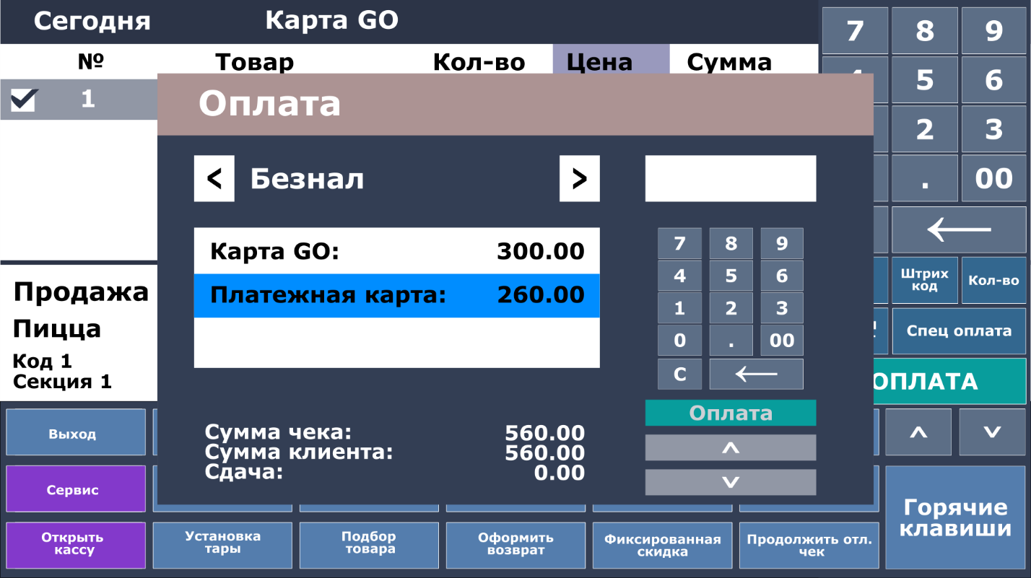

7) Покупатель передаёт деньги Кассиру. Кассир с помощью Штриха проводит оплату и печатается чек.

(Пример чека)

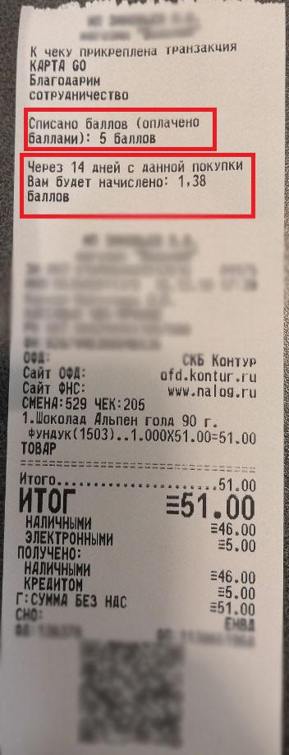

В чеке указано количество списанных баллов и количество баллов, которые будут зачислены покупателю через 14 дней.